ระบบสารสนเทศ

http://esarkpi.tsu.ac.th/testmonial/public/

1. ส่วนงานวิชาการ
- ทำการ Login เข้าสู่ระบบ
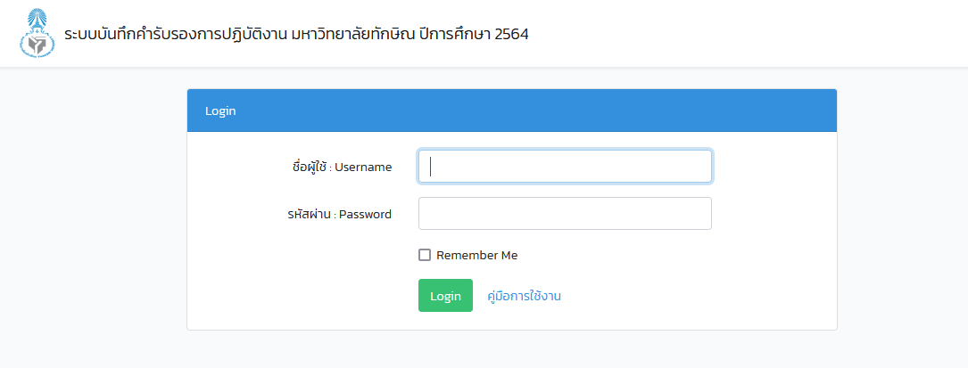
-หากต้องต้องการเพิ่มตัวชี้วัดให้เลือก กดปุ่มเพิ่มตัวชี้วัด
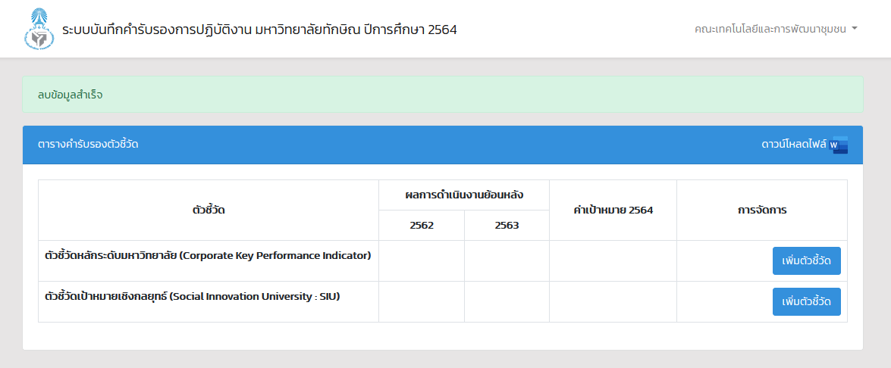

-กรอกข้อมูล (ในช่องค่าเป้าหมาย ปี 2564 สามารถเว้นว่างไว้ได้) กดปุ่มบันทึก
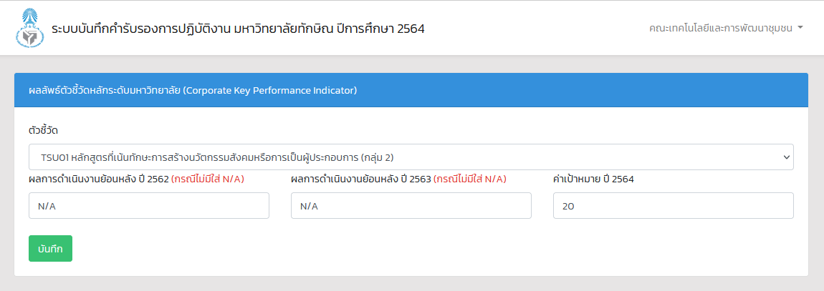

-เมื่อทำการบันทึกตัวชี้วัด สามารถเพิ่มรายการย่อยของตัวชี้วัดที่ปุ่ม เพิ่มตัวย่อย
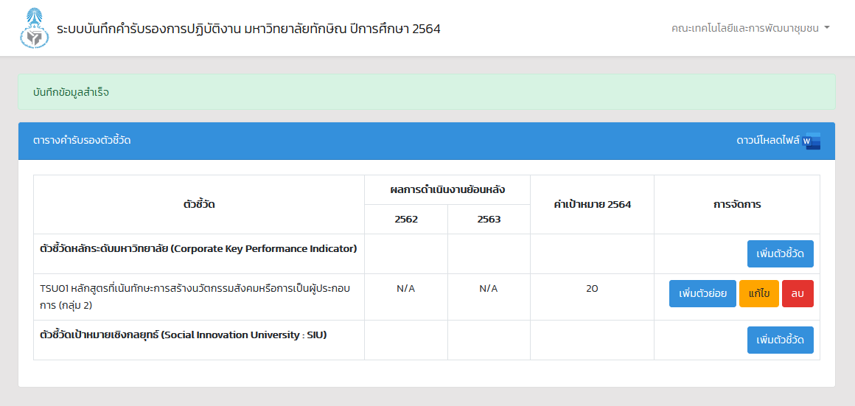

-กรอกข้อมูล (ในช่องค่าเป้าหมาย ปี 2564 สามารถเว้นว่างไว้ได้) กดปุ่มบันทึก
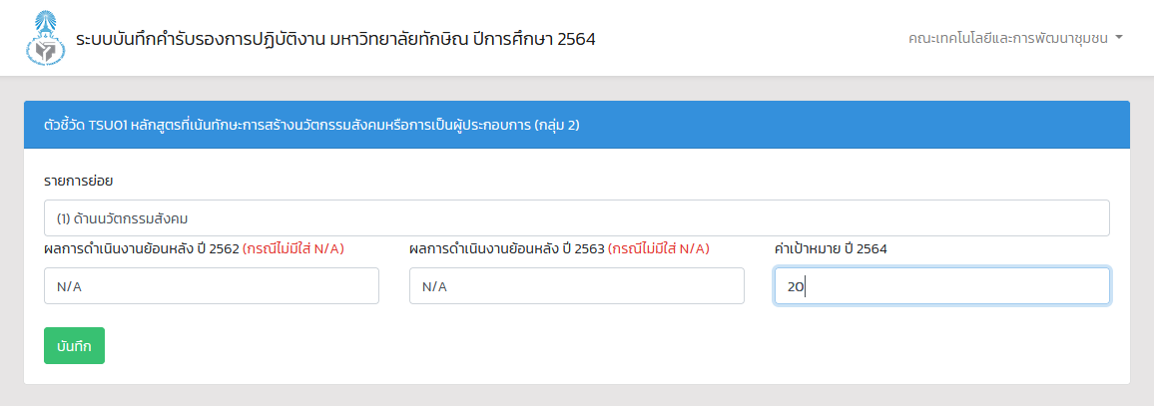

-หากต้องการดึงไฟล์รายงานให้กด ดาวน์โหลดไฟล์ที่แถบสีฟ้า
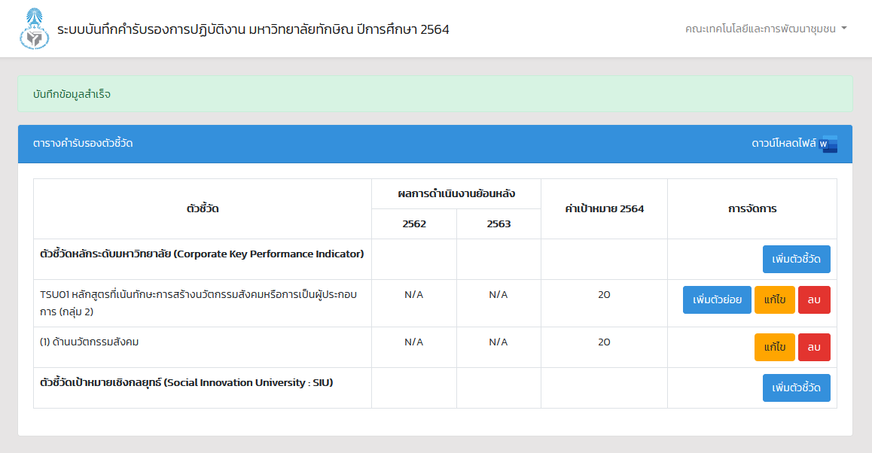

2. ส่วนงานอื่นและหน่วยงานบริหาร
- ทำการ Login เข้าสู่ระบบ

-ทำการเลือก เพิ่มผลลัพธ์
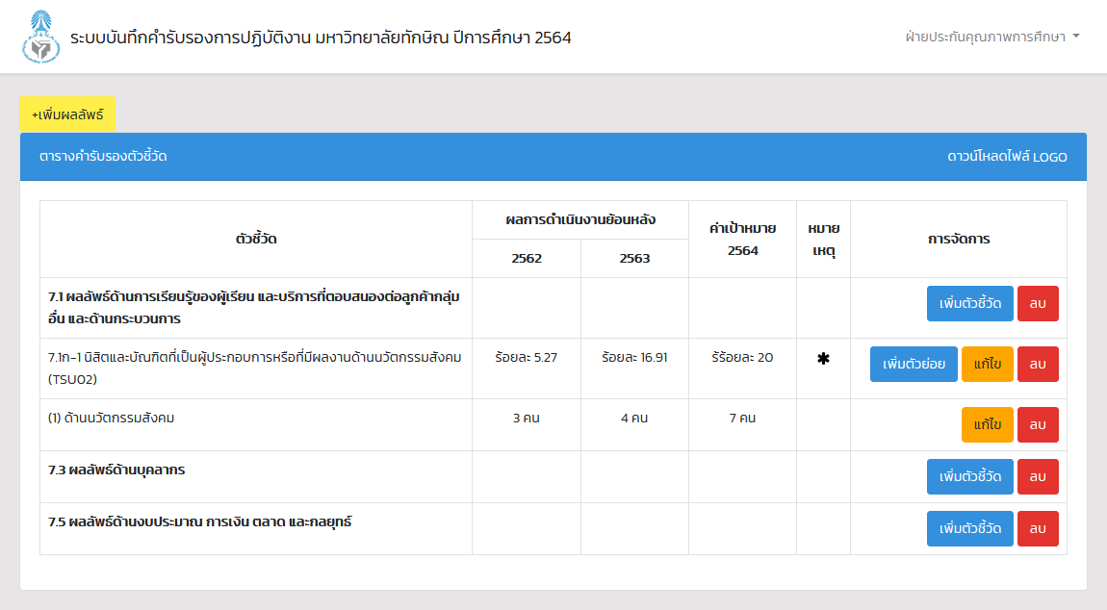

-เลือกผลลัพธ์ที่ต้องการ และกดปุ่มบันทึก
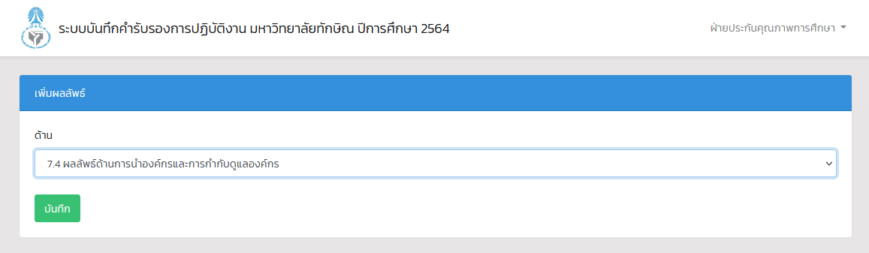
-เมื่อทำการผลลัพธ์บันทึกแล้ว จะแสดงผลลัพธ์ที่บันทึก หากต้องต้องการเพิ่มตัวชี้วัดให้เลือก กดปุ่มเพิ่มตัวชี้วัดของผลลัพธ์นั้น ๆ

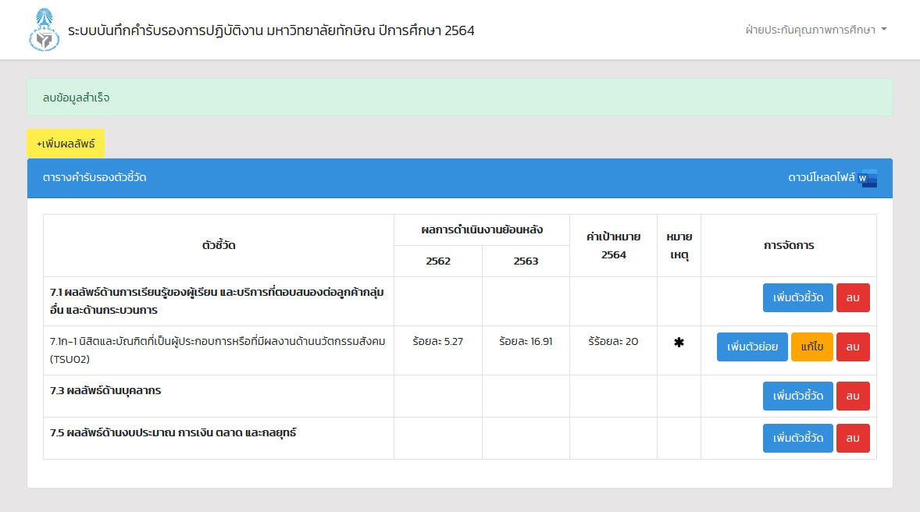

-กรอกข้อมูล (ในช่องค่าเป้าหมาย ปี 2564 สามารถเว้นว่างไว้ได้) กดปุ่มบันทึก
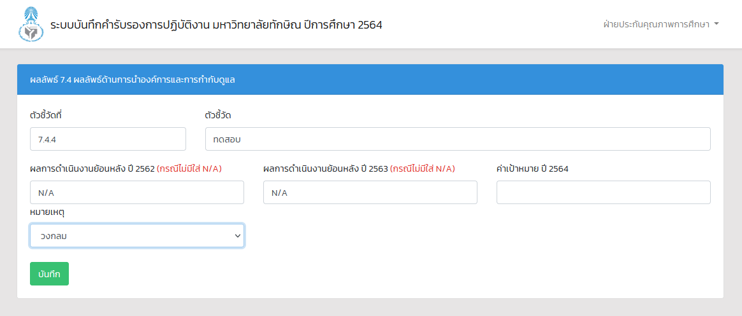

-เมื่อทำการบันทึกตัวชี้วัด สามารถเพิ่มรายการย่อยของตัวชี้วัดที่ปุ่ม เพิ่มตัวย่อย
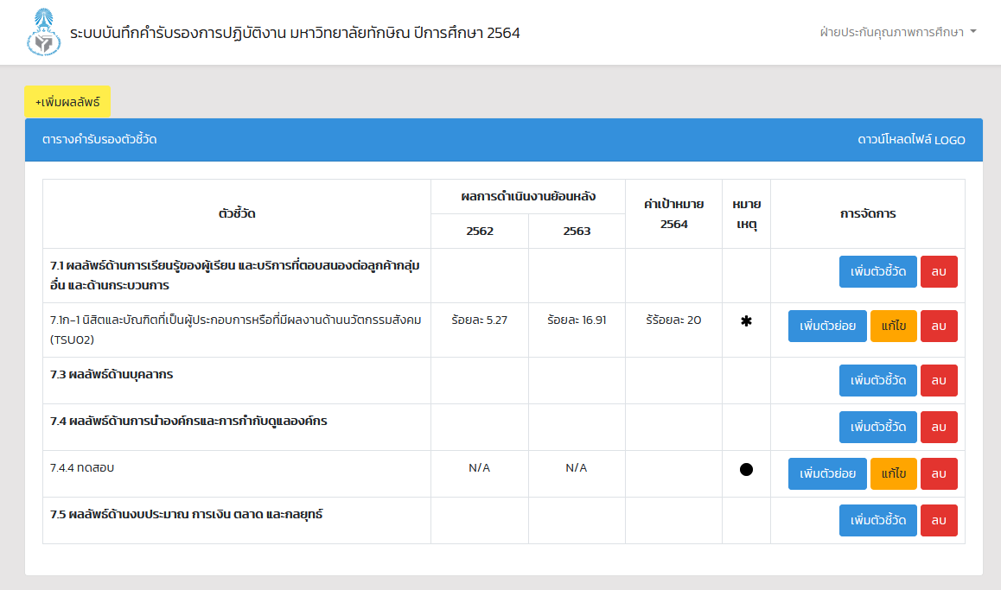

-กรอกข้อมูล (ในช่องค่าเป้าหมาย ปี 2564 สามารถเว้นว่างไว้ได้) กดปุ่มบันทึก
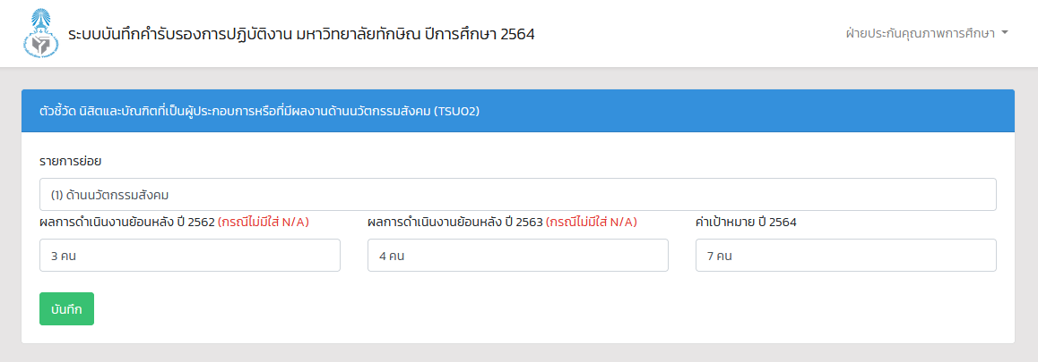

-หากต้องการดึงไฟล์รายงานให้กด ดาวน์โหลดไฟล์ที่แถบสีฟ้า
